Отчет по лабораторной работе №1

Операционные системы

Ермакова Анастасия Алексеевна

Содержание

Список иллюстраций

Список таблиц

# 1 Цель работы

Целью данной работы является приобретение практических навыков установки операционной системы на виртуальную машину, настройки минимально необходимых для дальнейшей работы сервисов.

# 2 Задание

1. Установка Linux на Virtualbox
2. Работа с операционной системой после установки
3. Настройка раскладки клавиатуры
4. Установка программного обеспечения для создания документации
5. Домашнее задание

# 3 Выполнение лабораторной работы

## 3.1 Установка Linux на Virtualbox

Устанавливаю Линукс на виртуальную машину (рис. 1).

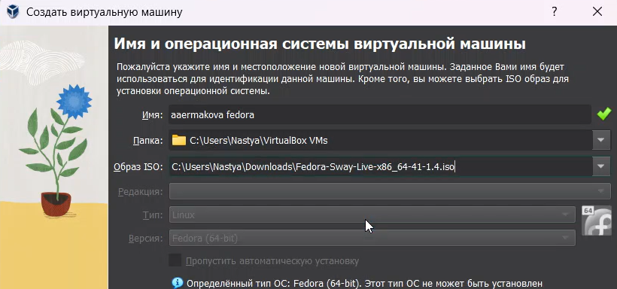

Рис. 1: Установка виртуальной машины

У меня она имеет следующие характеристики (рис. 2).

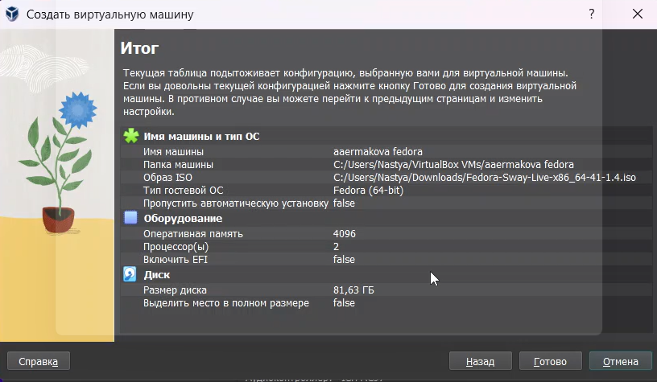

Рис. 2: Характеристики виртуальной машины

## 3.2 Работа с операционной системой после установки

Вхожу в ОС, нажимаю комбинацию Win+Enter для запуска терминала и переключаюсь на роль супер-пользователя (рис. 3).

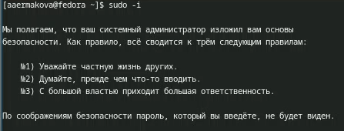

Рис. 3: Переключение на роль супер-пользователя

Устанавливаю средства разработки (рис. 4).



Рис. 4: Установка средств разработки

Обновляю пакеты (рис. 5).

Рис. 5: Обновление пакетов

Рис. 5: Обновление пакетов

Устанавливаю программу для удобства работы в консоли (рис. 6).

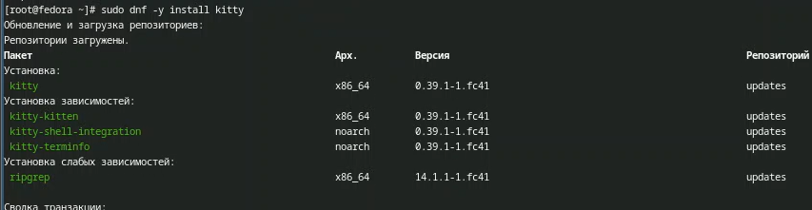

Рис. 6: Установки программы для консоли

Устанавливаю программное обеспечение для автоматического обновления (рис. 7).

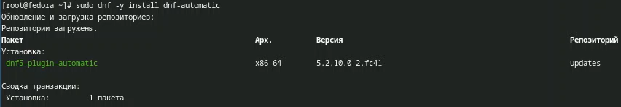

Рис. 7: Установка программы для авто обновления

Запускаю таймер (рис. 8).

Рис. 8: Запуск таймера

Рис. 8: Запуск таймера

Для отключение SELinux необходимо использовать Midnight Commander, установлю его с помощью команды sudo dnf install mc (рис. 9).

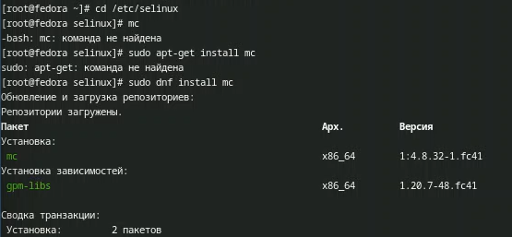

Рис. 9: Установка mc

После установки перехожу в каталог selinux и захожу в mc (рис. 10).

Рис. 10: Перемещение по каталогам

Рис. 10: Перемещение по каталогам

Открываю файл и вношу в него изменения (рис. 11-12).

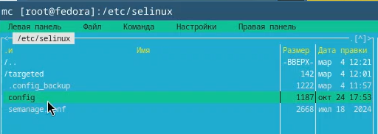

Рис. 11: Перемещение по каталогам

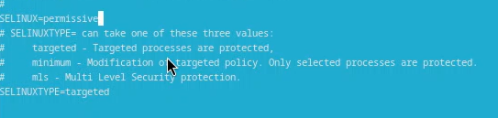

Рис. 12: Название рисунка

Перезапускаю виртуальную машину (рис. 13).

Рис. 13: Название рисунка

Рис. 13: Название рисунка

## 3.3 Настройка раскладки клавиатуры

Снова захожу в ОС, запускаю терминал и запускаю терминальный мультиплексор tmux (рис. 14).

Рис. 14: Название рисунка

Рис. 14: Название рисунка

Создаю конфигурационный файл и перехожу в mc для его дальнейшей редакции (рис. 15).

Рис. 15: Название рисунка

Рис. 15: Название рисунка

Вношу изменения в файл (рис. 16).

Рис. 16: Название рисунка

Рис. 16: Название рисунка

Переключаюсь на роль супер-пользователя и снова захожу в mc (рис. 17).

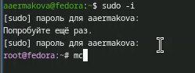

Рис. 17: Название рисунка

Редактирую другой конфигурационный файл (рис. 18).

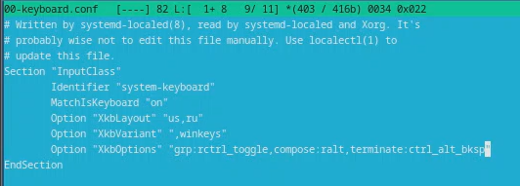

Рис. 18: Название рисунка

Перезагружаю виртуальную машину (рис. 19).

Рис. 19: Название рисунка

Рис. 19: Название рисунка

## 3.4 Установка программного обеспечения для создания документации

Запускаю терминальный мультиплексор, переключаюсь на роль супер-пользователя и устанавливаю pandoc (рис. 20).

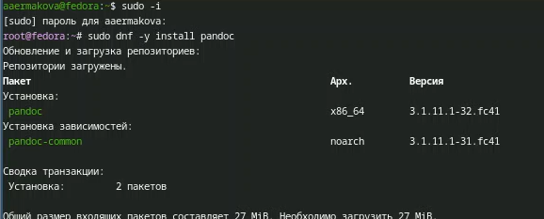

Рис. 20: Название рисунка

Затем устанавливаю texlive (рис. 21).

Рис. 21: Название рисунка

Рис. 21: Название рисунка

Устанавливаю пакеты pandoc и pandoc-crossref с github (рис. 22).

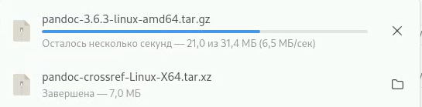

Рис. 22: Название рисунка

Через mc копирую файлы в нужный каталог (рис. 23). Все готово.

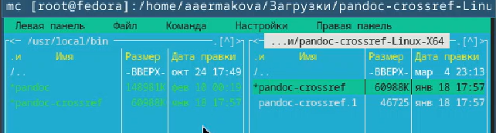

Рис. 23: Название рисунка

## 3.5 Домашнее задание

Открываю терминал, выполняю команду dmesg | less (рис. 24).

Рис. 24: Название рисунка

Рис. 24: Название рисунка

Далее получаю с помощью этой информации необходимую информацию (рис. 25-26).

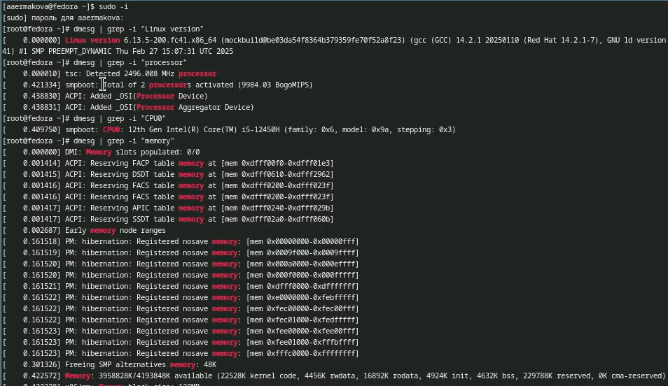

Рис. 25: Название рисунка

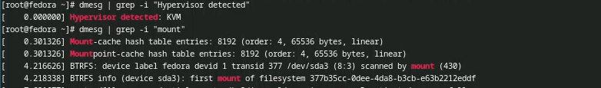

Рис. 26: Название рисунка

# 4 Выводы

В ходе выполнения данной лабораторной работы я преобрела практиические навыки установки операционной системв на виртуальную машину, настройки минимально необходимых для дальнейшей работы серверов.

# 5 Список литературы